Управление по образованию, спорту и туризму Несвижского районного исполнительного комитета

Государственное учреждение образования «Средняя школа №3 г.Несвижа» Минской области

VIII республиканский конкурс на лучший проект по организации шестого школьного дня

Номинация «Шестой день всегда в тренде!»

Проект «КлубОК»

Автор и руководитель проекта
Оскирко Ирина Валентиновна,
заместитель директора
по воспитательной работе

Несвиж
2021
Содержание

Актуальность проекта………………………………………………………..3
Описание проекта…………………………………………………………….5
Предполагаемый результат…………………………………………………..9
Критерии и показатели эффективности проекта…………………………..10
Этапы реализации проекта…………………………………………………. 11
Заключение…………………………………………………………………..13
Литература……………………………………………………………….......14
Приложения………………………………………………………………….15

Актуальность проекта
Дети очень энергичны и если их не заинтересовать каким-либо делом, то об этом впоследствии придется жалеть нам, родителям. В настоящее время существует значительное количество подростков, которые не имеют занятости в свободное от учебы время. Для этого имеется множество причин и условий. Подростки не заняты, а значит, все свободное время они проводят «впустую». Отсюда вытекают последствия не занятости, а значит, появляется больше возможности для совершения поступков, не одобряемых обществом. Задача ребенка - познать новое, открывать самого себя (что я могу, умею, на что я способен). А задача взрослых помочь ему в этом нелегком деле. Предметом особого внимания в школе является формирование системы организации досуга учащихся. Практика работы показывает, что недостаточно работать с детьми, проводя беседы, консультации родителей и педагогов, посещение семей.
Внимание к личности ребенка, его индивидуальности, раскрытие, развитие и реализация его способностей, личностных качеств обязывает искать эффективные подходы к организации воспитательного процесса.
В соответствии с Декретом Президента Республики Беларусь от 17 июля 2008 г. №15 «Об отдельных вопросах общего среднего образования» образовательный процесс во всех общеобразовательных учебных заведениях организуется в режиме шестидневной школьной недели, включающий пятидневную учебную неделю и шестой день для проведения с учащимися спортивно-массовых, физкультурно-оздоровительных, иных воспитательных мероприятий, организации трудового обучения [1, с.11].
Перед педагогическими коллективами образовательных учреждений поставлена первоочередная задача – целесообразно организовать совместное проектирование и планирование воспитательной работы, скоординировать совместную деятельность с другими социумами. Это поможет создать систему результативного воспитания и обучения детей на основе их потребностей и запросов в шестой школьный день [2, с 52].
Воспитательный процесс в современной школе невозможно представить себе без включения учащихся в клубную деятельность, организуемую на добровольных началах с учетом интересов и потребностей детей. Она создает условия для развития творческих способностей, для общения, самовыражения и самоутверждения школьников, предоставляет им возможности для отдыха и удовлетворения своих гедонистических потребностей.
Задача обеспечения эффективной занятости учащихся в субботний день в настоящее время является неотъемлемой составляющей образовательного процесса школы. Мы стремимся к тому, чтобы каждый ребёнок имел как можно больше возможностей для развития, самоутверждения и самореализации, чтобы в шестой день недели учащиеся могли принять активное участие в мероприятиях, направленных на укрепление физического, психологического и морального здоровья, интеллектуального развития, гражданского становления, а также получили положительный эмоциональный заряд.
Педагоги находятся в постоянном поиске форм и технологий, которые эффективно бы влияли на личность ребенка и давали каждому учащемуся возможность самореализации.
Для решения этой задачи считаем эффективным использование потенциала школьных клубов воспитательной направленности. В учреждении созданы и работают 13 клубов по интересам, которые посещает 224 ученика (Приложение 1). Необходимость систематизации и активизации их работы в соответствии с современными требованиями продиктовала появление данного проекта.
Проект шестого школьного дня «КлубОК» позволяет организовать работу клубов в шестой школьный день по различным направлениям воспитательной работы с массовым вовлечением учащихся учреждения в разнообразные формы деятельности, способствующие, в первую очередь, обогащению жизненного опыта детей примерами позитивного взаимодействия.
В нашем понимании «массовое вовлечение» означает предоставление учреждением образования самого широкого спектра возможностей каждому ребенку, при котором он сможет наиболее полно развить свои способности.
Участие детей в работе клубов строится только на добровольной основе. Таким образом, каждый ребенок в течение года может принять участие во многих мероприятиях, попробовать свои силы в разных сферах деятельности и выбрать занятие в соответствии с возможностями и интересами. Важный фактор – самостоятельное творчество. Коллективно-творческие дела, придуманные самими детьми и успешно воплощенные, приводят к повышению инициативности, развитию творчества и мотивируют школьников к участию во внеурочной социально значимой деятельности.
Реализация проекта «КлубОК», в котором учтены все возможности учреждения образования, поможет удовлетворить запросы учащихся и родителей и создать условия для качественной организации досуга детей.

Описание проекта
Проект «КлубОК» призван решать проблему организации досуга детей и подростков в шестой школьный день, привлечения их к занятиям по интересам, художественным и техническим творчеством, к участию в работе детских формирований, рациональной организации трудовой, культурно-досуговой, общественно полезной деятельности.
Цель проекта – создание условий для популяризации клубной деятельности как формы организации полноценного досуга детей и подростков в шестой школьный день, способствующего творческому и физическому развитию детей, профилактике противоправного поведения учащейся молодёжи.
Задачи:
• проводить системную работу над созданием в шестой школьный день оптимальной внешкольной инфраструктуры для творческого развития личности с учетом запросов, потребностей и интересов учащихся, педагогов, родителей с ориентацией на созидание, образование и культуру;
• воспитывать у учащихся потребность в разумном организационно-содержательном досуге, стимулировать инициативу и творчество детей;
• организовать целенаправленную работу по воспитанию детей и учащейся молодежи в духе любви к Отечеству, сохранению и приумножению национального духовного и культурного достояния, исторического наследия, природных богатств страны, самобытных традиций белорусского народа;
• способствовать формированию ценностных установок на сохранение и развитие нравственного, физического, психического здоровья учащихся;
• совершенствовать работу по профилактике противоправного поведения учащейся молодёжи, обеспечить занятость в шестой школьный день детей, находящихся в социально опасном положении;
• проводить работу по внедрению новых форм воспитательной деятельности в шестой школьный день;
• обновить пути и формы сотрудничества с учреждениями образования, культуры и другими социальными институтами;
• расширить методический фонд по организации воспитательной деятельности в шестой школьный день.
Участники проекта:
• учащиеся;
• педагоги учреждения;
• родители
В течение учебного года каждую субботу детей и подростков, родителей ждут интересные и увлекательные дела. Надо сказать, что при организации работы в субботу, в том числе и в рамках проекта, учитывались пожелания учащихся и их законных представителей, выявленные в результате анкетирования (Приложение 2).
Каждая суббота в учреждении образования имеет свою тему, таким образом реализуется программа «Тематическая суббота». Деятельность клубов в шестой школьный день строится в соответствии с круглогодичным циклом тематических суббот (Приложение 3). Клубы в субботу в соответствии с планом работают в формате «дня открытых дверей», приглашая на заседания всех желающих.
Проект включает семь содержательных блоков (соответствии с направлениями деятельности клубов и цикличностью тематических суббот):
• «Познаём историю родного края, растём патриотами»;
• «Формируем навыки безопасного поведения»;
• «Учимся ценить окружающих»;
• «Готовимся к будущей профессии»;
• «Находим пути для самореализации, самосовершенствования»;
• «Отвечаем за своё здоровье и здоровье других»;
• «Заботимся об окружающем мире».
Каждый блок имеет свою цель и предполагает решение определённого комплекса воспитательных задач.

Содержательный блок | Цель | Задачи
«Заботимся об окружающем мире» | Воспитание экологической культуры личности | формировать систему знаний и умений по изучению и улучшению окружающей среды;  вовлечь детей и подростков в практическую природоохранную деятельность.
«Отвечаем за своё здоровье и здоровье окружающих» | Формирование стремления учащихся к здоровому образу жизни | воспитывать ответственное отношение к своему здоровью и здоровью других людей;  создать благоприятный эмоционально-психологического климат на занятиях в детских коллективах;  использовать разнообразные виды здоровьесберегающей деятельности учащихся, направленных на сохранение здоровья, работоспособности
«Находим пути для самореализации, самосовершенствования» | Формирование потребности учащихся в самореализации и социальном взаимодействии | создать творческую среду, способствующую развитию личности на основе значимых интересов;  формировать культуру социального взаимодействия;  приобщить учащихся к содержательной социальной деятельности
«Готовимся к будущей профессии» | Формирование культуры трудовой деятельности, развитие у кружковцев трудовых умений и навыков, профориентация на выбор профессии | •выявлять и развивать познавательные и профессиональные склонности;  •формировать ответственное отношения к труду, самоутверждение в процессе трудовой деятельности;  •воспитывать стремление трудиться в коллективе;  •формировать у детей и подростков готовность к осознанному социальному и профессиональному самоопределению
«Учимся ценить окружающих» | Установление отношений партнерского сотрудничества с семьями учащихся | создавать условия для активного участия родителей в организации образовательной и досуговой деятельности;  проводить совместные для детей и родителей культурно-досуговые и физкультурно-оздоровительные мероприятия, занятия по интересам
«Формируем навыки безопасного поведения» | Воспитание потребности выполнять правила безопасного поведения в различных ситуациях | повысить активность детей и родителей по пропаганде и обеспечению безопасного образа жизни;  сформировать у обучающихся устойчивые навыки соблюдения и выполнения правил безопасного поведения
«Познаём историю родного края, растём патриотами» | Формирование у учащихся чувства любви к Родине гордости за свою страну и родной город | воспитывать любовь и глубокое уважение к своему языку, культурному наследию, традициям, обычаям белорусского народа;  на основе изучения страниц истории родного края формировать патриотическое сознание, активную социальную и гражданскую позицию

Реализация содержания блоков происходит посредством организации деятельности клубов в соответствующую тематике субботу. Тематический шестой школьный день наполнен определёнными формами работы, которые нашли отражение в плане реализации проекта (Приложения 4, 5).

Предполагаемый результат
В результате реализации проекта предполагается, что повысится уровень мотивации, активности учащихся в шестой школьный день и, как следствие, привлечение максимального количества детей в работу школьной субботы.
А также:
- максимальная занятость учащихся в шестой школьный день;
- повышение уровня воспитанности учащихся;
- укрепление физического здоровья;
- развитие творческого потенциала личности каждого учащегося;
- осознанное понимание важности общественно полезного труда, осознанное участие в различных видах общественной работы;
- повышение активности участия родителей в воспитательных мероприятиях в шестой школьный день, налаживание более тесных контактов учреждения и семьи.

Критерии и показатели эффективности проекта
В завершение реализации проекта предполагается оценка его эффективности по критериям и показателям, представленным в таблице

Критерий | Показатель
Состояние здоровья учащихся | Укрепление физического и морального здоровья детей. Высокая работоспособность, низкая утомляемость, отсутствие тревожности
Занятость учащихся | Максимальное вовлечение в организованную деятельность детей, в том числе требующих особого педагогического внимания
Проявление личности учащегося | Повышение творческого потенциала каждого ребёнка, реализация его личностного «Я».
Уровень сплоченности коллектива | Каждый учащийся занимает достойное место в коллективе, участвует во всех формах коллективной деятельности
Удовлетворённость учащихся, родителей, педагогов | Совместное активное и систематическое участие в мероприятиях и творческих делах
Посещаемость | Активное и систематическое посещение учащимися и родителями мероприятий в рамках реализации проекта шестого школьного дня

Этапы реализации проекта

Подготовительный этап – август, сентябрь 2021 года
Задачи | Содержание | Прогнозируемый результат
- Диагностика интересов и потребностей педагогов, детей, родителей;  - привлечение детей, родителей и педагогов к участию по выявлению предложений, обсуждению и разработке проекта;  - определение перспектив воспитательной деятельности в шестой школьный день;  - организация информационно-рекламной деятельности | Диагностика родителей, педагогов, учащихся «Ваши ожидания от шестого школьного дня», родительские собрания «Воспитательные возможности в организации шестого школьного дня» | разработка проекта «КлубОК»  пропаганда основных идей проекта среди педагогов, родителей, учащихся
Основной этап - сентябрь 2021 – май 2022года
Включение педагогов, родителей, учащихся в совместную культурно-досуговую деятельность;  предоставление участникам возможности для проявления социальной, творческой и физической активности;  стимулирование активности обучающихся в шестой школьный день;  организация деятельности по обеспечению занятости детей, находящихся в социально опасном положении | Организация работы по реализации проекта на всех уровнях, диагностика хода его реализации;  организация и проведение массовых мероприятий; организация творческой деятельности обучающихся;  информационно-просветительская и социально-психолого-педагогическая работа с родителями; организация совместного творчества | Создание благоприятной среды для полноценного досуга детей и подростков
Итоговый этап - июнь 2022 года
Анализ воспитательной дятельности в шестой школьный день;  Подведение итогов реализации проекта на всех уровнях. | Организация диагностической деятельности;  демонстрация индивидуальных достижений обучающихся и участников проекта;  педсовет “Роль социума в организации шестого школьного дня”. | Определение перспектив дальнейшей деятельности;  постановка новых задач.

Заключение
Клубное объединение по интересам не только играет важную роль в создании условий для развития личности ребенка, удовлетворяя его потребности в творчестве, общении, предоставляя поле деятельности для самовыражения, самоутверждения, самовоспитания, но и способно в значительной степени повысить эффективность воспитательной работы учреждения образования. Это возможно тогда, когда деятельность клуба по интересам становится органической частью воспитательной системы школы.
Организованная таким образом работа по реализации проекта «КлубОК» позволит не только решить вопросы содержательной наполняемости шестого школьного дня и активизировать работу клубов, но и систематизировать работу клубов в рамках воспитательной системы учреждения образования.

Литература
- Особенности организации и содержания воспитательной работы в учреждениях внешкольного воспитания и обучения в 2007/ 2008 учебном году”//Зборнік нарматыўных дакументаў Міністэрства адукацыі Рэспублікі Беларусь. – 2007. - № 21
- Методические рекомендации “Методические аспекты совершенствования воспитательной работы в шестой школьный день”// Зборнік нарматыўных дакументаў Міністэрства адукацыі Рэспублікі Беларусь. – 2008. - № 21

ПРИЛОЖЕНИЕ 1

Клубы по интересам,
работающие на базе учреждения образования

№п/п | Название клуба | Направление воспитательной работы
1 | «Крылатый дозор» | Воспитание в области охраны окружающей среды и природопользования
2 | «Homeco» | Экологическое воспитание
3 | «Светофорчик» | Воспитание культуры безопасности жизнедеятельности
4 | «Ладошки» | Семейное и гендерное воспитание
5 | «Мой робот» | Трудовое и профессиональное воспитание
6 | «Затейник» | Воспитание культуры быта и досуга
7 | «Спадчына» | Гражданское и патриотическое воспитание
8 | «Человек творящий» | Трудовое и профессиональное воспитание
9 | «Мы в эфире» | Эстетическое воспитание
10 | «Водолей» | Воспитание культуры безопасности жизнедеятельности
11 | «Колесо истории» | Гражданское и патриотическое воспитание, краеведение
12 | «Тропинка безопасности» | Воспитание культуры безопасности жизнедеятельности
13 | «Здоровячок» | Воспитание здорового образа жизни

ПРИЛОЖЕНИЕ 2
Анкета «Ваши ожидания от шестого школьного дня»
(для законных представителей)
Количество участников: 182 человека
- Работаете ли вы в субботний день?
Да – 42%,
Нет – 33%,
Иногда – 2%
- Знаете ли вы, что в школе организованы учебные и воспитательные занятия в субботу?
Да – 83%,
Нет – 8%
Немного знаю – 0.
- Как часто ваш ребёнок посещает субботние мероприятия в школе?
Каждую субботу – 25%,
1 раз в месяц – 0 %
2 раза в месяц - 17%,
3 раза в месяц – 0%
Очень редко – 33 %,
Никогда – 25%,
Другое – 8%
- Чем бы вы хотели, чтобы ваш ребёнок занимался в шестой школьный день недели?
Посещал культурно-массовые мероприятия – 17%,
Посещал физкультурно-оздоровительные, спортивные мероприятия – 25%,
Участвовал в трудовых акциях – 17%,
Получал консультации педагога-психолога, педагога социального – 0%,
Посещал занятия по интересам – 58%,
Оставался дома – 17%
- Какую помощь в проведении шестого школьного дня вы бы могли оказать школе?
Проведение спортивных мероприятий – 17%,
Организация экскурсий, походов – 17%,
Проведение мастер-классов по изготовлению поделок – 8%,
Другое – 17%

Анкета «Ваши ожидания от шестого школьного дня»
(для законных представителей)
Количество участников – 102 человека
- Как часто ты посещаешь школу в субботу?
Каждую субботу – 16%,
1 раз в месяц – 48%,
2 раза в месяц – 8%,
3 раза в месяц – 12%,
Очень редко – 4%
- Какие мероприятия ты посещаешь в субботу? (выбрать несколько вариантов)
Общешкольные мероприятия – 24%,
Классные мероприятия – 36%,
Кружки, клубы – 52%,
Трудовые акции – 0%,
Спортивные мероприятия – 56%,
Пионерские мероприятия – 16 %,
Факультативы – 8%
- Какие направления работы в субботу тебе нравятся? (выбрать несколько вариантов)
Спортивные – 43%,
Трудовые акции – 0%
Туристические мероприятия – 21%,
Технические – 4%,
Декоративно-прикладное – 24%,
Профессиональное – 8%,
Культурно-массовые мероприятия – 53%,
Консультации педагога-психолога, педагога социального – 0%

ПРИЛОЖЕНИЕ 3

Циклограмма деятельности клубов в шестой школьный день

ПРИЛОЖЕНИЕ 4
План реализации проекта

Тема | Дата | Мероприятия | Ответственные
ДЕНЬ ЗДОРОВЬЯ | 09.10 | Спортивная эстафета «Мы за ЗОЖ». | «Здоровячок»
 | 11.12 | Акция «Уже давно известно свету - лицо не красит сигарета»
 | 12.02 | Фотобатл “Здоровый я – здоровая страна моя”
 | 09.04 | Спортивные игры «Чемпионат весёлого мяча”
ДЕНЬ БЕЗОПАСНОСТИ | 04.09 | Квиз безопасности «Умный пешеход» | «Светофорчик»  «Водолей»,  «Тропинка безопасности»
 | 04.12 | Ролевая игра «В формате безопасности»
 | 05.02 | Панорама творческих идей «Жизнь без опасности»
 | 07.05 | Пожарно-профилактическая акция «За безопасность вместе!»
ДЕНЬ ПАТРИОТА | 18.09 | Викторина с презентацией «Гэта месца Айчынаю называю сваѐй» | «Колесо истории»  «Спадчына»
 | 27.11 | Art-терапия “Я рисую Беларусь”
 | 26.02 | Ролевая игра «Народный этикет»
 | 30.04 | Пешеходная экскурсия «Памятные места моего города»
ДЕНЬ ПРОФИЛАКТИКИ | 16.10 | Акция совместно с инспектором ГАИ «Безопасный переход» | «Светофорчик»
 | 22.01 | Игровая программа «Соблюдаем законы дорог»
 | 19.03 | Викторина «Умный пешеход»
ДЕНЬ ТВОРЧЕСКИХ ДЕЛ | 30.10 | Конкурсная программа «Осенняя катавасия» | «Человек творящий»  «Мой робот»
 | 18.12 | Акция «Новогодний серпантин».
 | 26.03 | Операция «Наши руки не для скуки»
 | 28.05 | Игровая программа «Здравствуй, лето!»
ДЕНЬ СЕМЕЙНЫХ ТРАДИЦИЙ | 02.10 | Встреча- панорама “Мама милая моя” | «Ладошки»
 | 05.03 | Игровая программа «Спешите делать добро».
 | 21.05 | Семейный марафон «Один за всех и все за одного»,
ДЕНЬ ЭКОЛОГИИ | 23.10 | Акция «Мусорная революция:  вторая жизнь вещей» | «Крылатый дозор»,  «Homeco»
 | 04. 12 | Эко-блиц «Природа и мы».
 | 26.02 | Игровая программа «Экологический калейдоскоп».
ДЕНЬ ПОЗИТИВА | 20.11 | Шоу-игра «Мудрая сова». | «Мы в эфире»  «Затейник»
 | 29.01 | Конкурс фигур из снега «Снежные фантазии”
 | 26.04 | Школьный конкурс «Минута славы»

ПРИЛОЖЕНИЕ 5

Сценарий квиза безопасности «Умный пешеход»,
проведённого 04.09.2021 года в рамках тематической субботы «День безопасности»
Цели: проверить и закрепить знания правил дорожного движения на улицах и дорогах, правил водителей велосипедов, пользование общественным транспортом, воспитывать у учащихся культуру поведения.
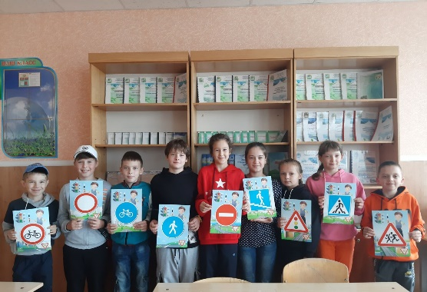
Оборудование: дорожные знаки, плакаты по правилам дорожного движения; квадраты голубого, красного, зеленого, желтого цветов; кружки красного, желтого, зеленого цветов.
Ход игры
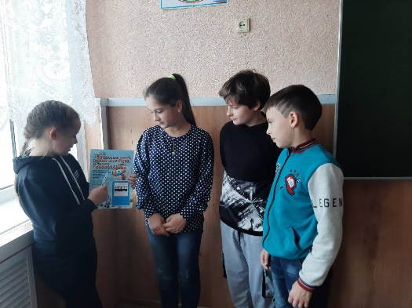
− Здравствуйте! Дорогие ребята, сегодня мы проводим викторину по правилам дорожного движения “Умный пешеход”. Дисциплина, осторожность и соблюдение правил дорожного движения водителями и пешеходами – это основа безопасного движения на улице (участники делятся на две команды, выбирают капитана)
Конкурс «Вопрос-ответ» (за каждый правильный ответ команде начисляется 1 очко)
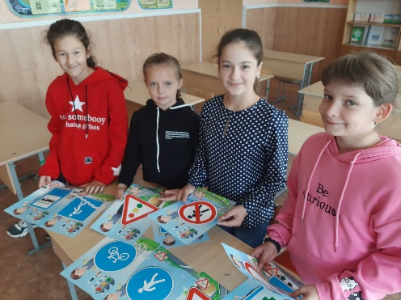
Конкурс капитанов. Переходим к конкурсу капитанов. Капитанам дается рисунок с изображением ситуации на дороге. Нужно ответить на вопрос и объяснить свой ответ (время – 2 минуты)
Конкурс «Разрешается – запрещается». Дополнить выражение словами «разрешается» или «запрещается»
Конкурс «Выбери вопрос»
Просмотр мультфильма «Правила дорожного движения»
1) Как должен передвигаться пешеход по улицам города? (Пешеходы должны двигаться по тротуарам или пешеходным дорожкам, а при их отсутствии — по обочинам.)
2) При передвижении по краю проезжей части как должен двигаться пешеход? (При движении по краю проезжей части пешеходы должны идти навстречу движению транспортных средств.)
3) Каким образом пешеход может пересечь проезжую часть дороги? (Пешеходы должны пересекать проезжую часть по пешеходным переходам, в том числе по подземным и надземным, а при их отсутствии — на перекрестках по линии тротуаров или обочин).
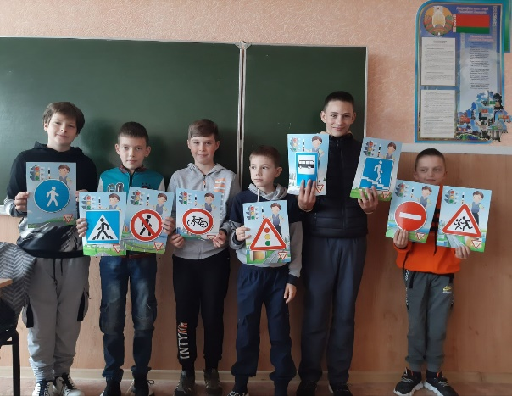
4) Перечислите значения загорающихся огней светофора. (Зеленый сигнал разрешает движение. Зеленый мигающий разрешает движение и информирует, что время его действия истекает и вскоре будет включен запрещающий сигнал. Желтый сигнал запрещает движение. Желтый мигающий разрешает движение и информирует о наличии нерегулируемого перекрестка или пешеходного перехода, предупреждение об опасности. Красный сигнал, в том числе мигающий, запрещает движение.)
− А сейчас мы выйдем на улицу в реальных условиях посмотрим, как следует правильно переходить дорогу

Акция «Посвящение в пешеходы»

